文部科学省 私立大学研究ブランディング事業（平成30年度）
工学院大学総合研究所 都市減災研究センター（UDM）成果報告書 テーマ2-9

各種都市建築物の非構造部材における性能評価と機能継続に関する研究
－外装用・窯業系サイディング廃材を用いた再生仕上げ建材の開発－
外装材，窯業系サイディング，廃棄物，再資源化 栗原良輔^{＊1} 田村雅紀^{＊２}

1. はじめに

近年、新設住宅の外壁素材はモルタル仕上げに代わり施工が容易なこと、デザインが豊富であること、耐火性・耐久性に優れることから、セメントに繊維質を加えることで薄いボードでも強度が得られる窯業系サイディングが主として使用されている。図1を見るとH21年に急激に出荷量が減少しているが、現在では新設住宅の約8割近くで使用されており、年間に約1億m^{２}以上出荷されている。しかし、窯業系サイディングの廃材については有効な再利用方法が確立されておらず、各種メーカーで再利用が行われているが、ほとんどが廃棄処分されているのが現状である。これから新設住宅着工戸数は減少していくと考えられているが、今後リフォームや解体などで窯業系サイディングの廃材が大量に排出されることが予想される。そこで本研究では、窯業系サイディングの廃材の新たな再利用方法を確立し、再生資材として有効な活用方法を創り出し、資源循環や産業廃棄物削減への貢献を目的とし研究を行う。

2.リサイクル先として考えられる材料の調査（研究1）
2.1 住宅における断熱材の使用状況
図2に住宅用断熱材の種類ごとの市場占有率を示す。シェア率はグラスウールが最も多いが、グラスウールは原料の80%以上にリサイクルガラスを使用しており、現時点でリサイクルガラスを利用した資源循環の形が確立している。しかし近年、びんや建築用ガラスの減少により、カレット原料が減少しており、グラスウール製造時の再生資源利用率の維持に苦慮しているという現状がある。そのため窯業系サイディング廃材の再利用の1つとして考えられる。
2.2 高炉スラグの再利用可能性
高炉スラグはセメント用に最も多く利用されており、その他にロックウールや道路、コンクリートなどに利用されている。一部のセメント工場では窯業系サイディング廃材をセメント製造過程に混ぜて利用している所もあるが、有機繊維が混ざりコンクリートの強度に悪影響を与えてしまうため大量の廃材利用は難しく、現在国内のコンクリート需要も減少傾向にあり、窯業系サイディング廃材の大量
表１ 使用材料
分類 | 項目 |  | 内容
窯業系サイディングの廃材 | 標準窯業系  サイディング | F  (ファイバー) | セメント、ケイ酸質原料、有機繊維【ファイバー7.8%(重量比)】、混和剤
窯業系サイディングの廃材 | 木チップ含有窯業系  サイディング | W  (ウッド) | セメント、ケイ酸質原料、有機繊維【木チップ27%(重量比)】、混和剤

表2 実験要因と水準
項目 | 実験要因 | 実験水準
研究１ | 文献調査  ヒアリング調査 | 窯業系サイディング、グラスウール、ロックウールに関する調査。
研究2  窯業系サイディング破砕 | ジョークラッシャー破砕 | 1回、2回、3回
研究2  窯業系サイディング破砕 | 振動ミル破砕 | 20秒一定1回
研究3  ガラス質系  材料の作製 | 焼成温度 | 1250℃
研究3  ガラス質系  材料の作製 | 焼成時間 | 3時間
研究3  ガラス質系  材料の作製 | 大きさ | 30mm×30mm×20mm
研究3  ガラス質系  材料の作製 | NaHCO₃含有量 | 30%、50%、70%
研究3  ガラス質系  材料の作製 | 品質評価 | 密度(g/cm³)、硬度。色差、
研究4-1  表層ガラス系材料の作製 | 試験体寸法 | 100×100×10
研究4-1  表層ガラス系材料の作製 | 焼成温度 | 1150℃、1250℃
研究4-1  表層ガラス系材料の作製 | 焼成時間 | 3時間
研究4-1  表層ガラス系材料の作製 | 厚み | 1㎜、2㎜、5㎜
研究4-1  表層ガラス系材料の作製 | NaHCO₃含有量 | 30%、50%、70%
研究4-1  表層ガラス系材料の作製 | 品質評価 | 硬度、色差、反射率
研究4-2  タイルガラス  被膜体のガラス色コントロール | 焼成温度 | 1150℃、1250℃
研究4-2  タイルガラス  被膜体のガラス色コントロール | 焼成時間 | 3時間
研究4-2  タイルガラス  被膜体のガラス色コントロール | 含有量 | 30%、50%、70%
研究4-2  タイルガラス  被膜体のガラス色コントロール | 添加物 | 銅スラグ、酸化コバルト、酸化鉄
研究4-2  タイルガラス  被膜体のガラス色コントロール | 品質評価 | 色差、反射率
リサイクルは難しい。そのため窯業系サイディング廃材をロックウールにリサイクルする価値はあると考えられる。
3. 窯業系サイディングの再利用方法の検討（研究2）
3.1 窯業系サイディング破砕
まず、窯業系サイディングをリサイクルするために、ジョークラッシャーでの一次破砕と振動ミルによる二次破砕を行った。写真1に各破砕機、振動ミルでの破砕状況を示す。ジョークラッシャーによる破砕では、Fは薄く層状に、Wはブロック状に破砕された。振動ミルによる破砕ではFは完全な粉末状にできたが、Wは含有物の木チップが粉体にならず完全な粉末状にできなかった。

*1 工学院大学・建築学科４年 *2工学院大学・建築学科教授

3.2 窯業系サイディングの成分分析
次に破砕したサイディングの成分分析を行った。図3に窯業系サイディングと高炉スラグ、ソーダ石灰ガラスの成分比較を示す。蛍光Ⅹ線分析を基に作成したグラフのため無機分のみの結果となるが、窯業系サイディングを構成する主成分は二酸化ケイ素(SiO₂)と酸化カルシウム(CaO)であり、窯業系サイディングと高炉スラグの成分を比較すると、成分がよく似ており、さらにソーダ石灰ガラスの成

図２ 年別・窯業系サイディング 図３ 住宅断熱材の種類別
外装材の出荷量 の市場占有率
図４ 蛍光X線分析での窯業系サイディングの成分分析
表3 実験項目と方法
項目 |  |  |  | 方法
研究1 | 文献調査 | 利用量、利用統計 |  | 論文、インターネット
研究2 | 破砕機による窯業系サイディング廃材の破砕 | ジョークラッシャーによる破砕 |  | 窯業系サイディングFとWをジョークラッシャーにいれ、20mm以下作製
研究2 | 破砕機による窯業系サイディング廃材の破砕 | 振動ミルによる  破砕 |  | ジョークラッシャーで破砕したFとWを振動ミルに入れ、2mm以下作製
研究3 | ガラス質系材料  作製 | 試験体の作製 |  | 破砕したFとWにNaHCO₃を加え水と練り合わせたものを焼成
研究3 | ガラス質系材料  作製 | 電気炉による焼成 |  | 試験体を電気炉で焼成
研究3 | ガラス質系材料  作製 | 品質評価 | 密度(g/cm³) | 体積法による密度（g/cm³）
研究3 | ガラス質系材料  作製 | 品質評価 | 成分分析 | 蛍光X線分析器
研究3 | ガラス質系材料  作製 | 品質評価 | 硬度 | 硬度計による硬度測定
研究  4-1 | 表層ガラス系材料作製 | 試験体の作製 |  | 破砕したFとWにNaHCO₃を加え水と煉り合せたものをタイルの上に乗せて焼成
研究  4-1 | 表層ガラス系材料作製 | 電気炉による焼成 |  | 試験体を電気炉で焼成
研究  4-1 | 表層ガラス系材料作製 | 反射率 |  | 反射率測定
研究  4-2 | ガラス被膜体の  色のコントロール | 試験体作成 |  | 破砕したFとWにNaHCO₃と着色料を加え水と煉り合せたものを  タイルの上に乗せて焼成
研究  4-2 | ガラス被膜体の  色のコントロール | 品質評価 | 成分分析 | 蛍光X線分析器
研究  4-2 | ガラス被膜体の  色のコントロール | 品質評価 | 色差位置 | 色差計による色差測定
研究  4-2 | ガラス被膜体の  色のコントロール | 品質評価 | 反射率 | 反射率測定
分と比べると、ソーダ石灰ガラスは窯業系サイディングに比べ二酸化ケイ素の値が大きく、酸化ナトリウム(Na₂O)が含まれているが、成分が似ているとわかる。
3.3 窯業系サイディング廃材のリサイクル先の検討
成分分析の結果を基に再生材料としての用途を建築資材に注目して部位/用途別に検討したものが表４である。ソーダ石灰ガラスや高炉スラグと成分が似ていることから、一定以上の強度や機能が求められる構造材や下地材での利用は難しいが、ガラス系材料として内壁や外壁などの仕上げ材としての利用や、高炉スラグ系材料のロックウール等の機能材としての利用ができると考える。
4. ガラスブロック体の作製（研究3）
4.1 型の選定と作製
窯業系サイディング廃材を用いてガラスブロック体を造るための型を選んだ。まず一つ目は耐火温度が高く非鉄金属等の鋳造にも利用されている耐火石膏、そして２つ目に耐火温度が高く熱伝導性も非常に良いアルミナのるつぼを用いることにした。耐火石膏は粉の状態から型を作る必要があったため、写真３にあるように型を作製した。
4.2 ガラスブロック体の作製（耐火石膏）
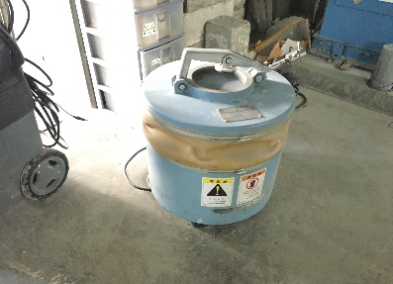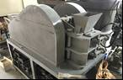
(a)ジョークラッシャー (b)振動ミル
写真１ 破砕機器
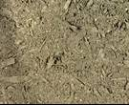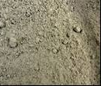
10mm
(a)サイディングF (b)振動ミル
写真２ 振動ミル（２次破砕）

表４ 再生材料の利用用途の検討
用途  部位 | 構造材 | 仕上げ材 | 下地材 | 機能材  (遮断・調節)
基礎・杭 | － | － | － | －
柱・梁 | － | － | － | －
屋根 | － | － | － | －
外壁 | － | △ | － | △
内壁 | － | ○ | － | △
床 | － | △ | － | －
天井 | － | ○ | － | －
開口部 | － | △ | － | －
耐火石膏の型に破砕したサイディングの量に対して50%の炭酸水素ナトリウム(NaHCO₃)を混ぜたものを入れて図4のような温度でそれぞれ最高温度1250度を3時間と10時間維持して焼成した。
焼成結果を写真4に示す。3時間のほうは上の部分が少しだけガラス質になっているが中身が空洞状態になっており体積が非常に小さくなった。10時間のものも体積が非常に小さくなっており、長時間焼成によりほとんど焼き切れてしまっていた。
4.3 ガラスブロック体の作成（アルミナのるつぼ）
アルミナのるつぼを用いてガラスブロック焼成実験を行った。FとWのサイディングに炭酸水素ナトリウム(NaHCO₃)をサイディングの70％添加したものと、Wのサイディングに炭酸水素ナトリウム(NaHCO₃)を30%添加したものの3種類の焼成を行った。
焼成時間は図４①の最高温度1250℃を3時間維持して焼成した。結果は、まず(a)と(b)は耐火石膏で焼成した時と同様に内側が空洞化し、(c)だけ内側は空洞化してないが(a)、(b)、(c)ともに体積がかなり小さくなった。さらに炭酸水素ナトリウム添加量が30％と少ないほうが溶けて表面が少しガラス化していた。まだ焼成温度や時間、添加物を試行錯誤していく必要がある。
5. 表層ガラス系材料へのリサイクル
5.1 タイルガラス皮膜の作製（研究4-1）
5.1.1 タイルガラス皮膜の焼成
研究2で破砕した標準窯業系サイディングFに添加物として炭酸ナトリウムと、（さらに着色する場合は+αの添加物を混ぜ）水で練り合わせたものを100角タイルの上に塗り、高温電気炉を用いて焼成する。写真6に破砕したサイディングにNaHCO₃と銅スラグを添加し焼成した物を示す。窯業系サイディング廃材に炭酸水素ナトリウムを適量添加し高温焼成することでガラス化できた。
5.1.2 焼成温度比較
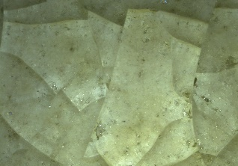
最高温度が1150℃ではガラス化反応している部分がしてない所より少ないが、1250℃では100角タイル全体がガラス化した。
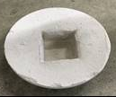
穴：30mm×30mm×20mm
図５ ガラスブロック作製焼成温度 写真3 耐火石膏の型
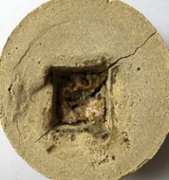
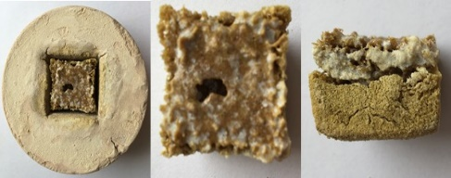

a)3時間焼成 b)10時間焼成
写真４ ガラスブロック作製(耐火石膏) 最高温度1250℃焼成
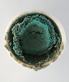
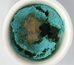
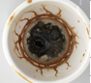

a)標準サイディング b)木チップ c)木チップ
Na₂CO₃ 70% Na₂CO₃ 70% Na₂CO₃ 30%
写真５ ガラスブロック作製(アルミナ)最高温度1250℃ 3時間

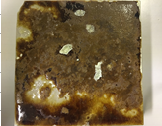
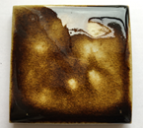
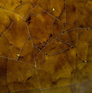

a)1150℃ b)1250℃ c)30倍 拡大
写真６ 最高温度3時間焼成(塗厚2mm)100角タイル 温度比較

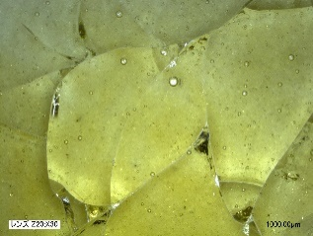

a)図5・aの①温度で焼成
NaHCO₃ 50% (30倍)

a)タイルガラス皮膜焼成時間
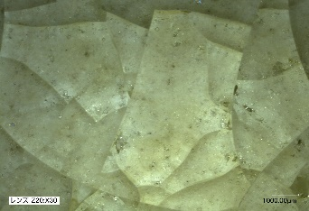

b)図5(b)の④温度で焼成
NaHCO₃ 50% (30倍)

b)タイルガラス皮膜焼成時間

図６ 温度コントロール 写真７ 貫入ひび割れ比較

5.1.3 冷却温度コントロール
写真６の(c)30倍を見るとひび割れがある。このひび割れは貫入と呼ばれるもので陶芸ではわざと貫入を作るものもある。原因は冷ましが急な場合や、釉薬の部分と素地の収縮率の違いによって発生する。そこでこの実験では冷ますスピードを調整して貫入をコントロールできないかと考えた。実験結果が写真7のa,bであるが、この実験では貫入の有無は変わらなかった。結果からまだ冷ますスピードが早いか、材料との収縮率の相性が貫入の問題だと考えられる。
5.2 廃材によるガラス色コントロール(研究4-2）
5.2.1 タイルガラス被膜の着色の結果
破砕した窯業系サイディング廃材に対して炭酸水素ナトリウムを50％混ぜ、さらに着色するために＋αで酸化金属やスラグを添加し試料を作製した。右の写真5は、その試料を100角タイルの上に厚さ2mmで乗せて、高温電気炉にて最高温度1150℃を3時間維持して焼成したものである。それら試験体の色差を測定し、a*・b*の軸で作った散布図を図９に示す。添加物なしのタイルガラス被膜に比べてNiスラグと酸化クロームはあまり色の変化が見られないが、酸化コバルトを添加したものは通常よりもb*値がマイナスと低くなっており青色に近づいた。酸化鉄とCuスラグを加えるとa*値がプラスに大きくなり赤色味が強くなった。
5.2.2 着色顔料の添加量調節による色の変化
酸化コバルトと酸化クローム共に含有量をサイディングと炭酸水素ナトリウムを混ぜた量に対してそれぞれ1%.5%.10%の量を入れて木チップサイディングと、標準窯業系サイディングでわけて顔料ごとに計6種類のものの焼成を行った。結果を色差計で測定しa*(横軸)、b*(縦軸)で表したグラフを図11と図12に表す。どちらの顔料でも含有量を変えても大きな色の違いは出なかった。

6. まとめ
以上実験から再生仕上げ建材について以下の知見を得た。
- NaHCO3添加量を減らし、長時間高温焼成することでガラス質系材料を作製できる可能性がある。
- タイルの材料を別の材料に変えることで貫入（ひび割れ）をなくせる可能性がある。
- 酸化金属やスラグでタイルガラス被膜に着色できる。
- 顔料の添加割合を1％～10％で行ったが、変化がほぼ見られなかったため、さらに広く0.1％～20％くらいで顔料の割合で調節して実験を行う必要がある。
- タイルガラス被膜は顔料の量や薄さ、焼成時間の調節で再現性を高める必要がある。

謝辞
本研究はH30年度工学院大学私立ブランディング研究の一部であり、実施にあたり、NPO法人外装エコロジーシステム関係各位、窯業系サイディングの提供、調査・議論等で多大な助力を賜り、感謝いたします。

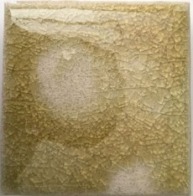
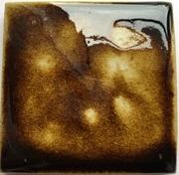

a)添加物無し b)酸化鉄
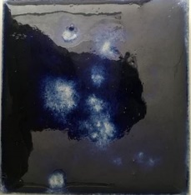
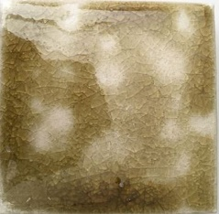
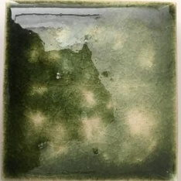

c)酸化コバルト d)酸化第二銅 e)酸化鉄
写真８ タイルガラス皮膜の着色
a)写真８の試験体の色差比較

(b)酸化コバルト (c)酸化クローム
(含有量:1%,5%,10%) (含有量:1%,5%10%)
図７ 着色した試験体の色差位置比較

表５ タイルガラス皮膜作成時の使用電力量
項目 | 1150℃(3時間維持) | 1250℃(3時間維持)
使用時間’(合計)[h] | 11 | 12
積算電力量[kWh] | 3.20 | 4.05
積算電気料金[円]※1 | 89.61 | 109.35
CO₂排出量[kgCO₂] | 1.78 | 2.25
※1電気料金の1kWh単価は全国家庭電気製品公正取引協議会で定められた27円とする
参考文献
- 日本窯業外装材協会 統計データ「年別・窯業外装材出荷量」.「新設着工戸数」.「住宅建材使用状況」参照
- 経済産業省「硬質ウレタンフォーム断熱材の現状及び検討の方向性について（案）」参照
- 梅原優 窯業系サイディングの資源循環を可能にする再生材の研究 2016年度日本建築学会関東支部研究報告書
- 鈴木悠人 窯業系サイディング廃材を用いた再生ガラス質系資材への水平リサイクル化 2017年建築学会関東支部

